МГТУ им. Н.Э. Баумана

**Дисциплина электроника**

**Лабораторный практикум №6**

**по теме: «Часть 2. Биполярный транзистор»**

**2N3468**

Работу выполнил:

студент группы РК6-46Б

Самойлов Арсений

Работу проверил:

Москва, 2021 г.

Цель работы: Получить навыки в использовании базовых возможностей программы Microcap и знания при исследовании и настройке усилительных и ключевых устройств на биполярных и полевых транзисторах.

**Эксперимент 4**

Построим схему в Microcap:

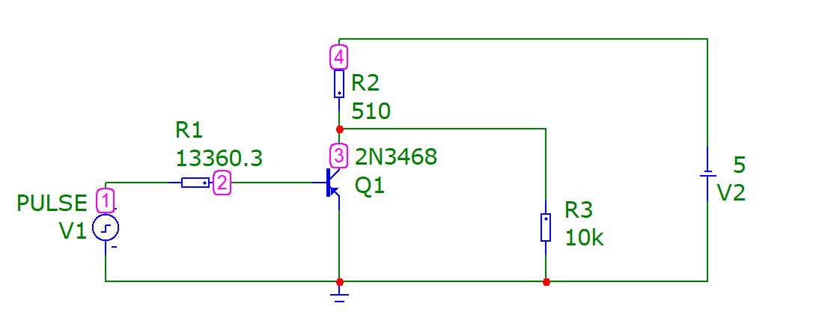

Посчитаем сопротивление Rb=R1, при S=1, 2, 5, 20:

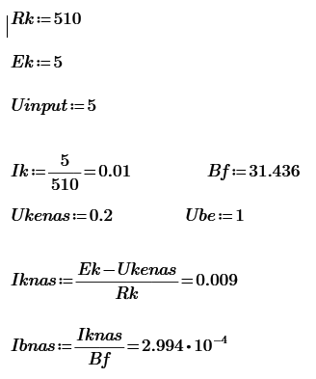 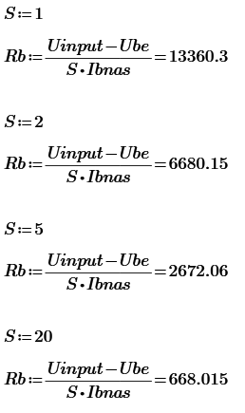

Построим графики при соответсвующих значения Rb для S и определим время рассасывания, длительность переднего и заднего фронтов и напряжения на коллекторе в режиме насыщения:

**S=1**

**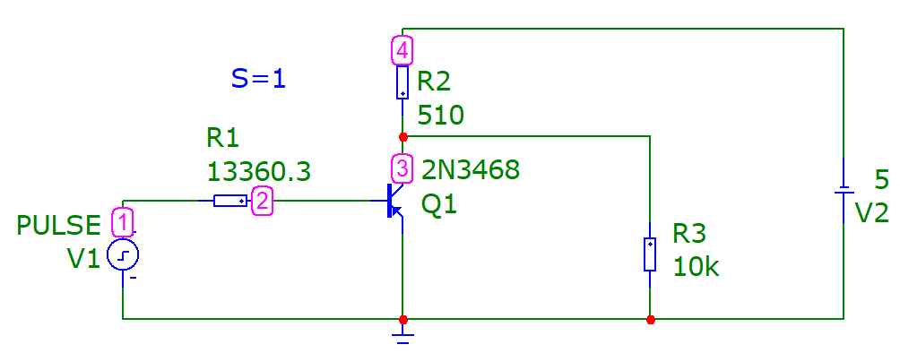  
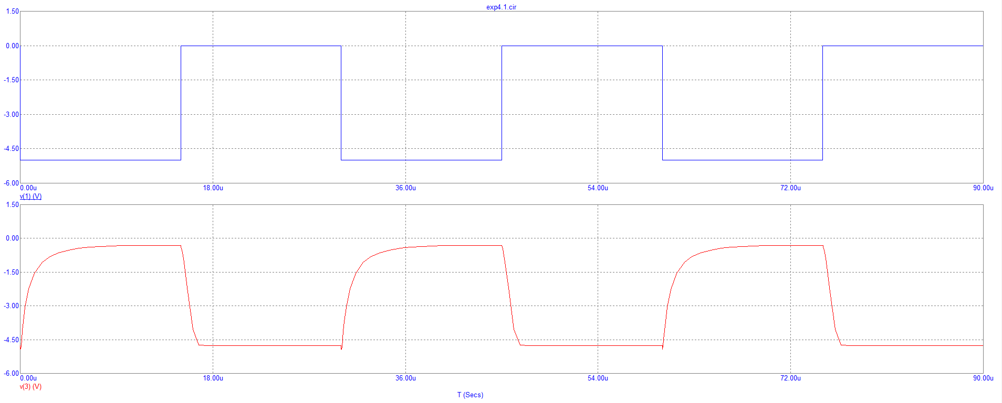**

|  |  |
| --- | --- |
| **tрассывания** | **(30.131u-30u)=** **131n** |
| **tпереднего фронта** | **(34.785u-30.131u)=** **4.654u** |
| **tзаднего фронта** | **(46.515u-45.103u)=** **1.412u** |
| **Напряжение на коллекторе** | **-308m** |

**S=2**

**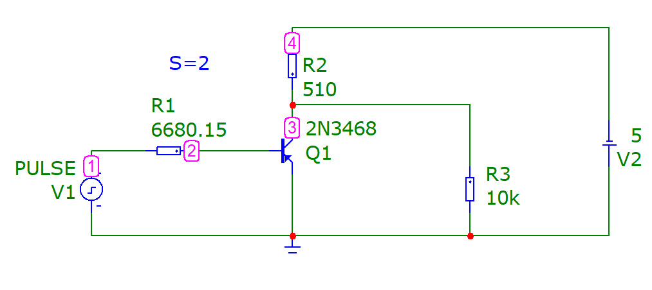  
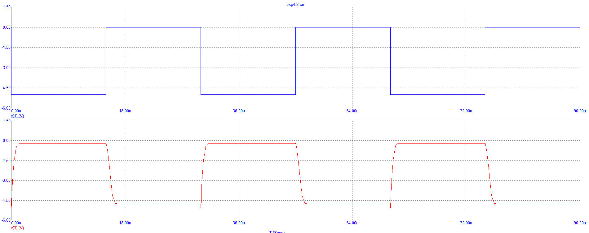**

|  |  |
| --- | --- |
| **tрассывания** | **(30.067u-30u)= 67n** |
| **tпереднего фронта** | **(30.788u-30.067u)=** **721n** |
| **tзаднего фронта** | **(46.296u-45.150u)=** **1.146u** |
| **Напряжение на коллекторе** | **-198m** |

**S=5**

**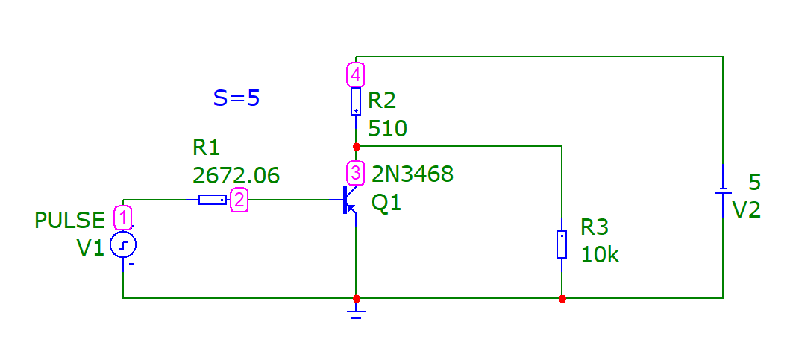  
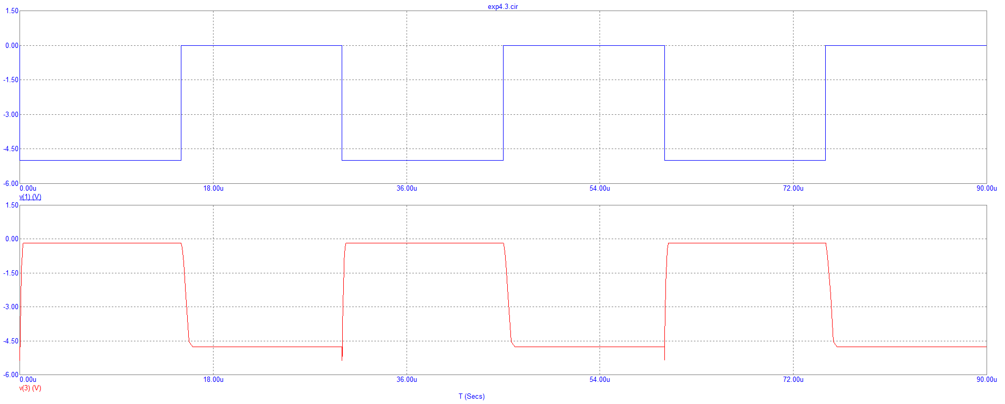**

|  |  |
| --- | --- |
| **tрассывания** | **(30.043u-30u)= 43n** |
| **tпереднего фронта** | **(30.379u-30.043u)=** **336n** |
| **tзаднего фронта** | **(45.736u-45.126u)=** **985n** |
| **Напряжение на коллекторе** | **-170m** |

**S=20  
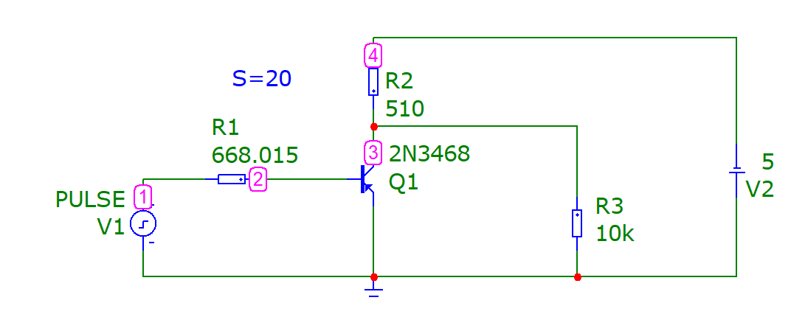**

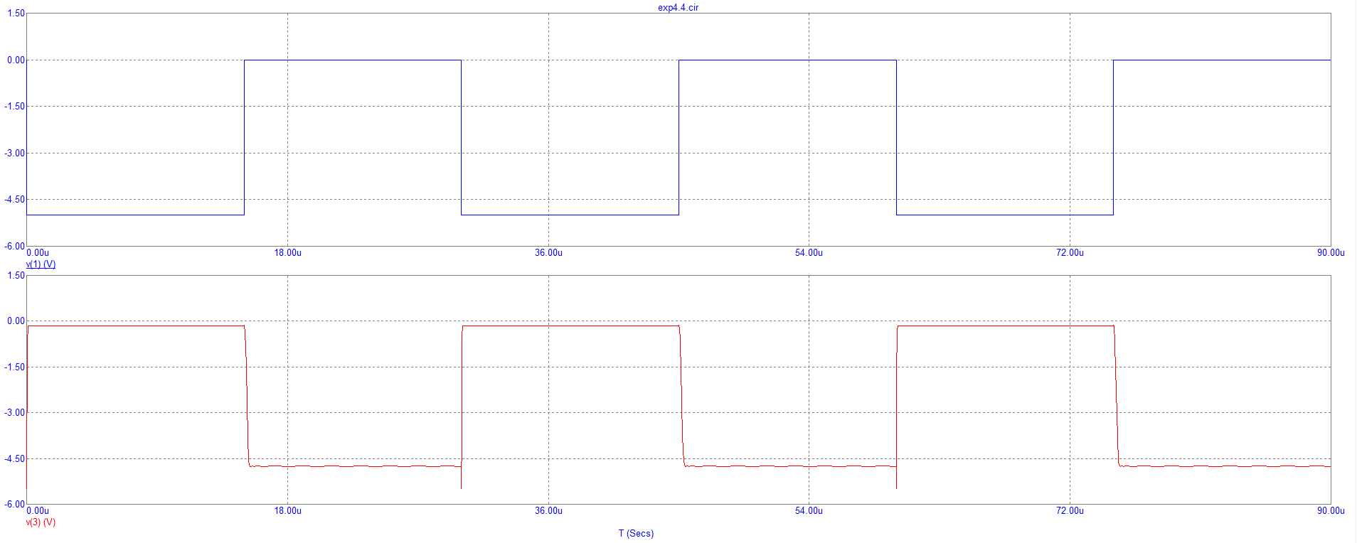

|  |  |
| --- | --- |
| **tрассывания** | **(30.008u-30u)=** **8n** |
| **tпереднего фронта** | **(30.057u-30.008u)=** **49n** |
| **tзаднего фронта** | **(45.324u-45.076u)=** **248n** |
| **Напряжение на коллекторе** | **-152m** |

Добавим диод Шоттки в схему, где S=20:

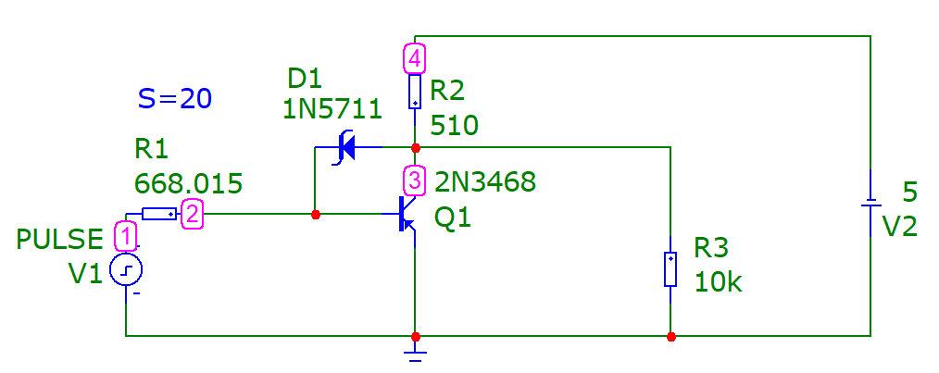

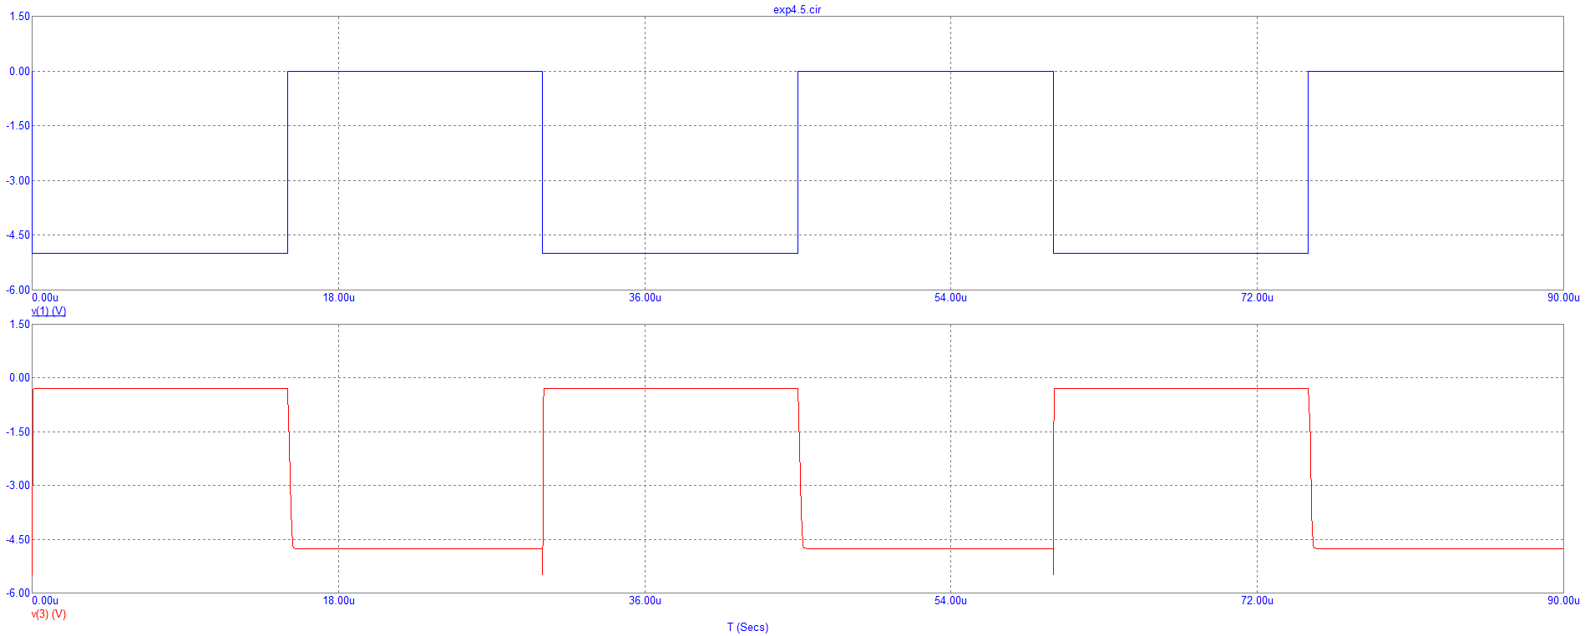

|  |  |
| --- | --- |
| **tрассывания** | **(30.008u-30u)= 8n** |
| **tпереднего фронта** | **(30.063u-30.008u)=** **55n** |
| **tзаднего фронта** | **(45.271u-45.013u)=** **258n** |
| **Напряжение на коллекторе** | **-304m** |

**Эксперимент 5**

Добавим в схему с диодом Шоттки конденсатор емкостью 100p:

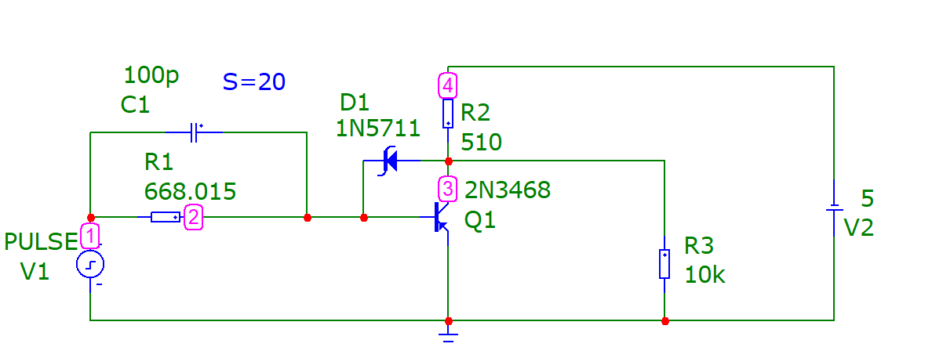

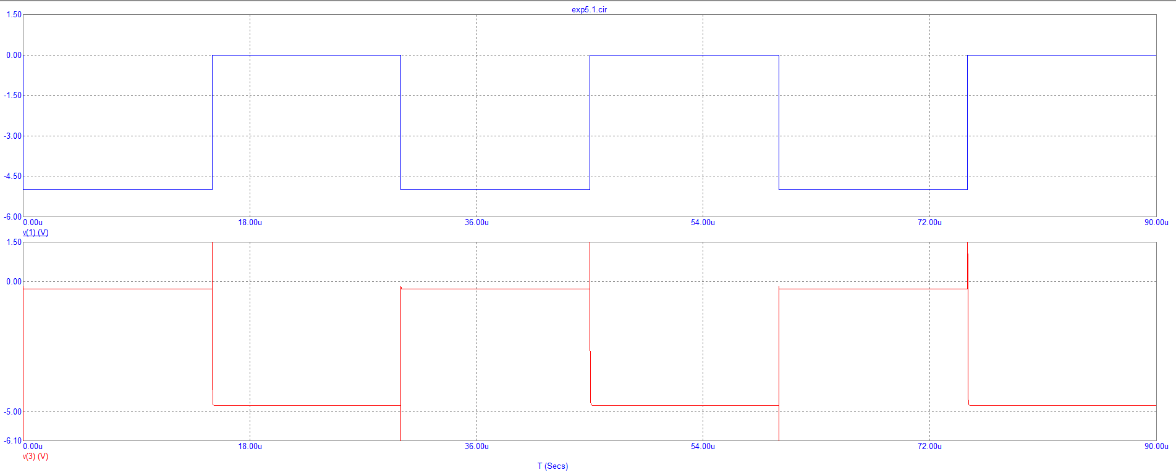

|  |  |
| --- | --- |
| **tрассывания** | **(30u-30u)= 0** |
| **tпереднего фронта** | **(30.002u-30u)=** **2n** |
| **tзаднего фронта** | **(45.056u-45.016u)=** **40n** |
| **Напряжение на коллекторе** | **-304m** |

Заменим мой транзистор на 2N2945A убрав диод и конденсатор, а сопротивления оставив неизменными:  
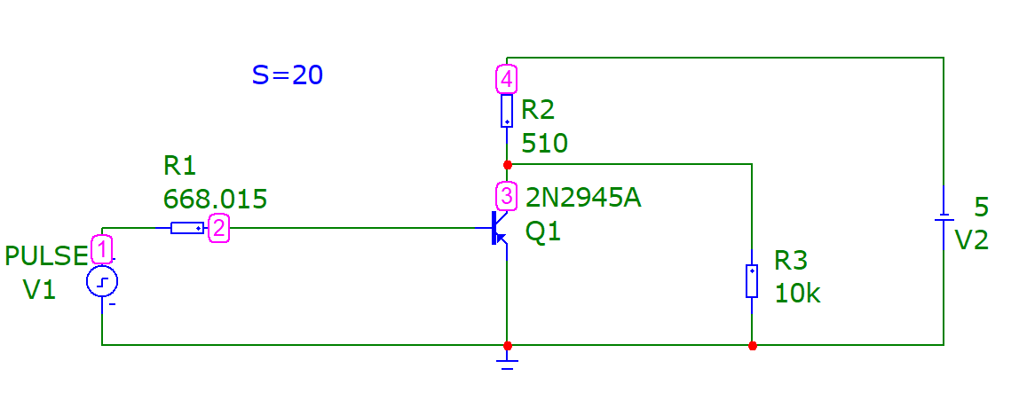

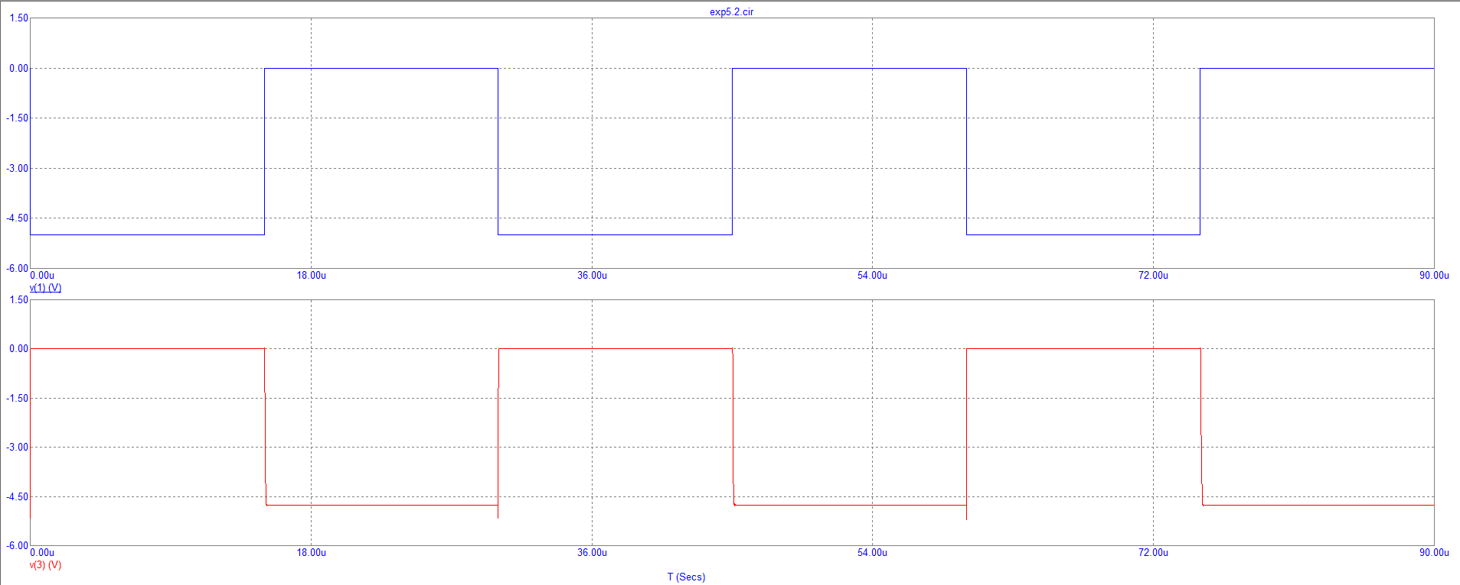

|  |  |
| --- | --- |
| **tрассывания** | **(30.003u-30u)= 3n** |
| **tпереднего фронта** | **(30.011u-30.003u)=** **8n** |
| **tзаднего фронта** | **(45.100u-45.030u)=** **70n** |
| **Напряжение на коллекторе** | **8.662m** |

**Эксперимент 6**

Соберем схему мультивибратора используя свой свой диод:

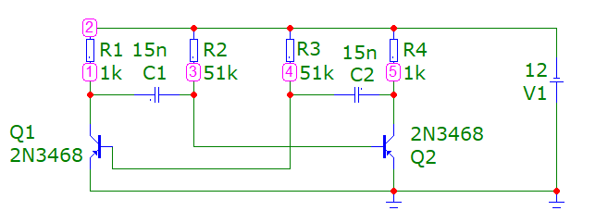

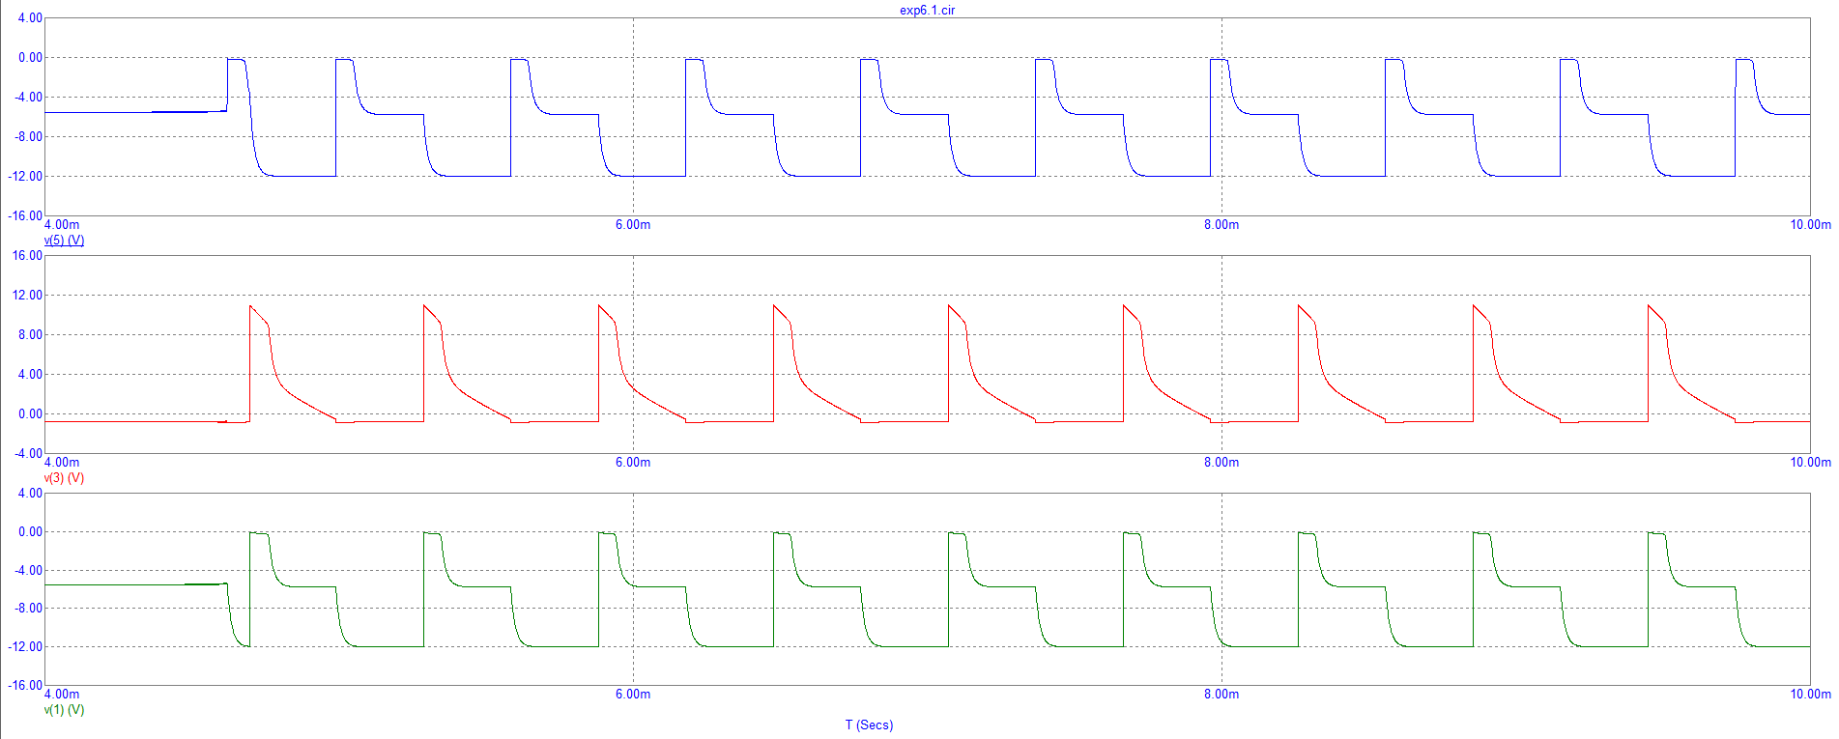

Получили частоту равную 1000 Hz

Увеличим значение C1 C2 в 2 раз

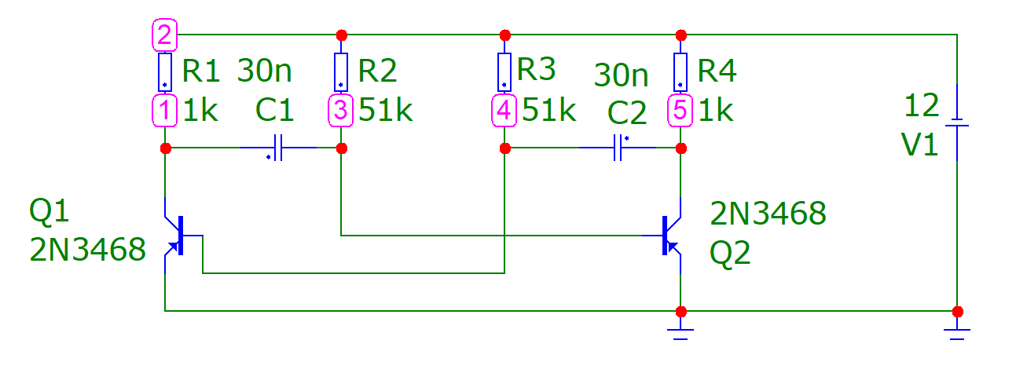

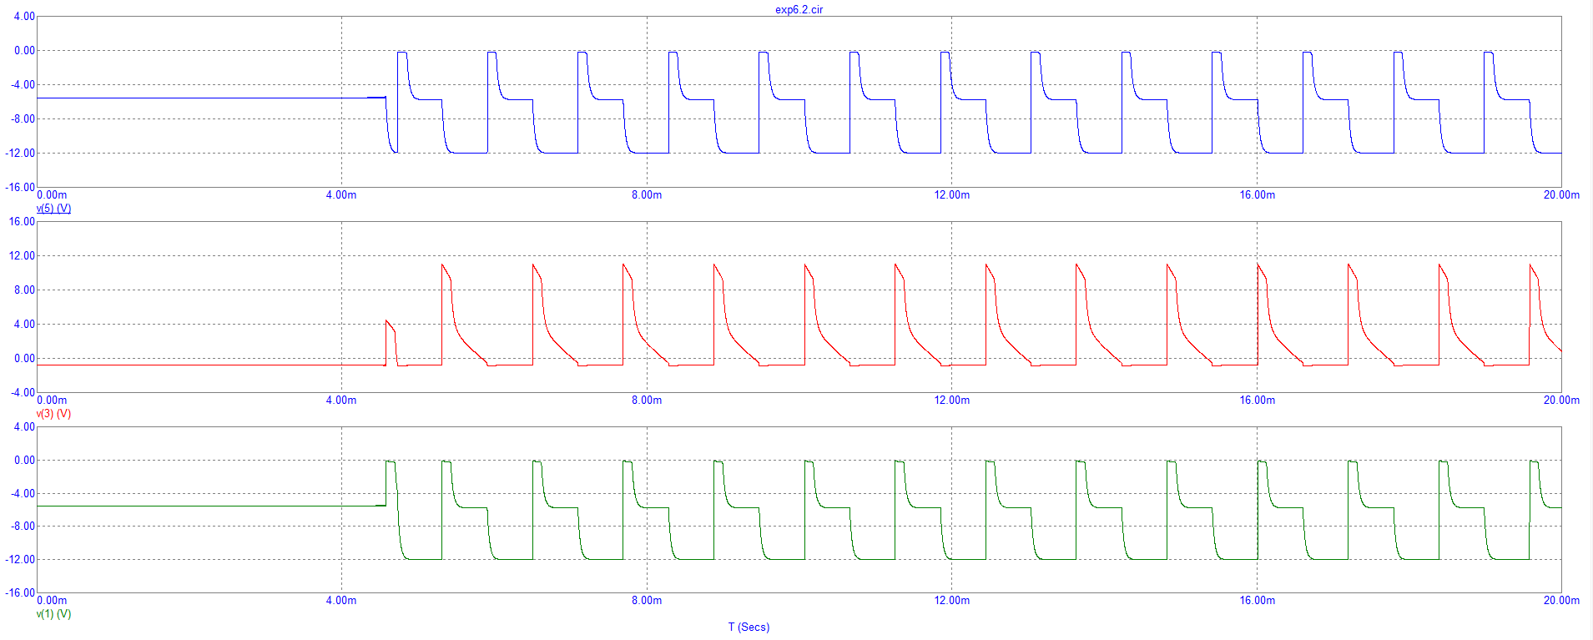

Получили частоту 840Hz

Соберем схему используя транзистор 2N2945A:  
